Samen spelen in het zonnetje :
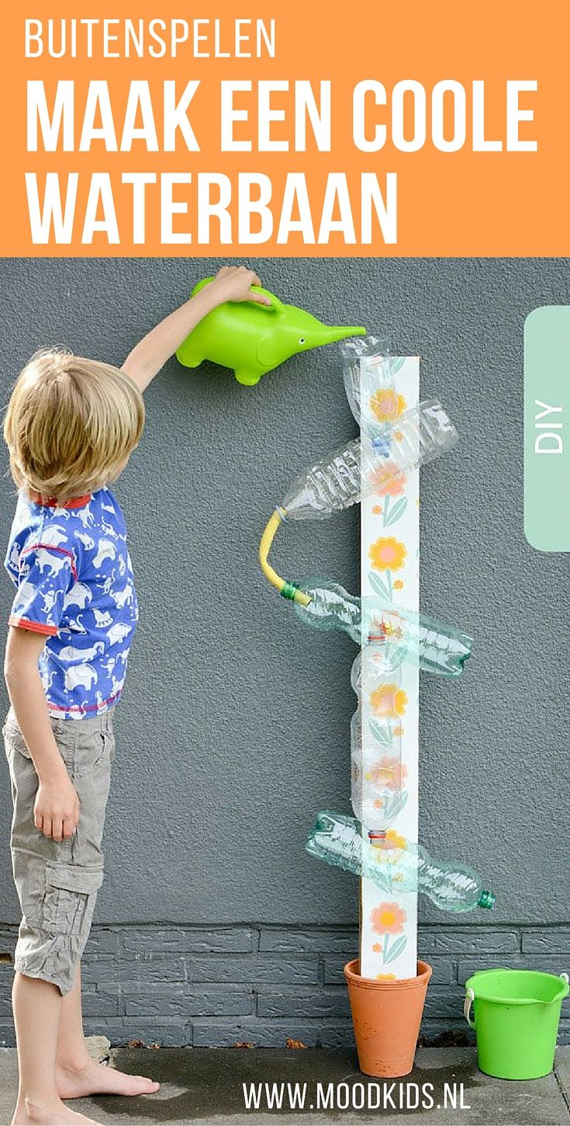
10 tips

- Doe iets met flessen : maak een coole waterbaan

- Iedereen kunstenaar - Schaduw dieren tekenen 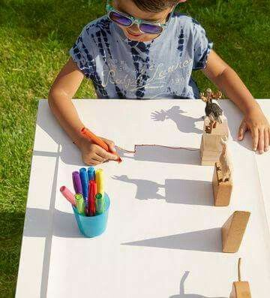
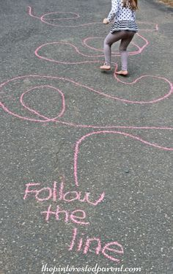
- Lijnen- parcours Zet van te voren met stoepkrijt een klein speurtochtje uit voor je kind. Laat je kind zelf de pijlen volgen. Het is natuurlijk extra leuk als de speurtocht eindigt op een leuke plek, zoals de speeltuin of als er een schat bij de finish verstopt ligt in de vorm van een ballon, vlaggetje of gezond tussendoortje.

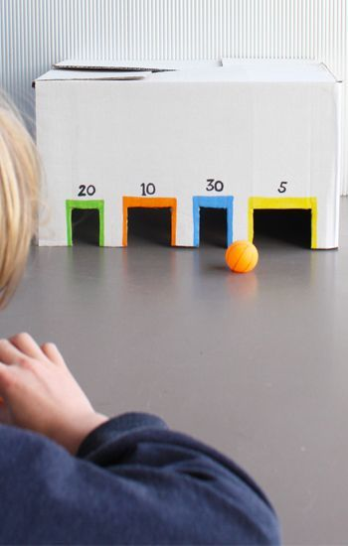
- Knutsel met een doos een ballenspel.

- Kegel de fles om
Neem twee lege flessen frisdrank en vul die met water. Zet ze tegenover elkaar neer – de afstand is afhankelijk van de leeftijd van je kind en kun je zelf bepalen – en probeer elkaars fles met een bal om te gooien. Als je fles omvalt, moet je eerst de bal weer pakken voordat je de fles rechtop mag zetten. Wie zijn fles is het eerste leeg?
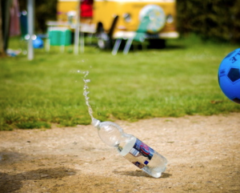

- Natuur mandala maken 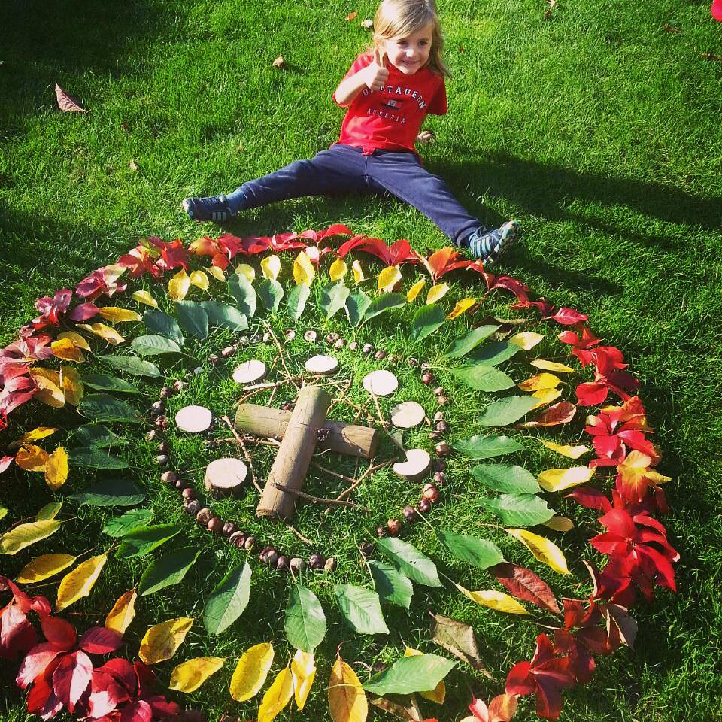
- Samen feeën tuintje maken en plantjes zaaien 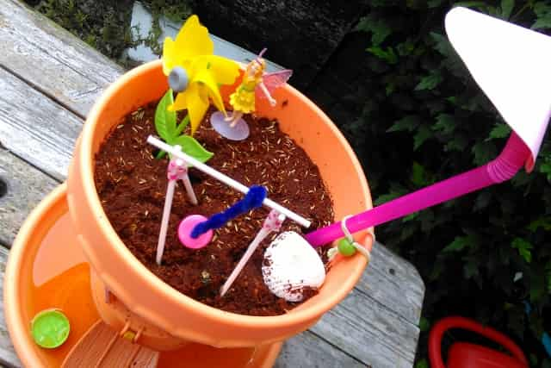
- Modder keuken ( nog wat oude potten en pannen ? laat je kleuter er buiten mee spelen )
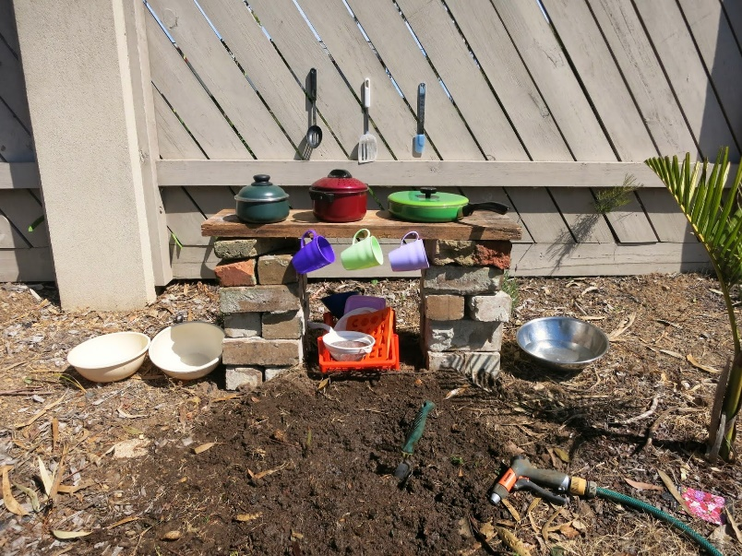
- Stoepkrijt en maak er een gekke foto van
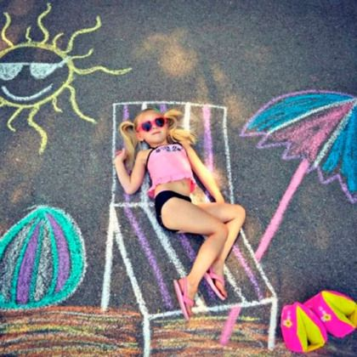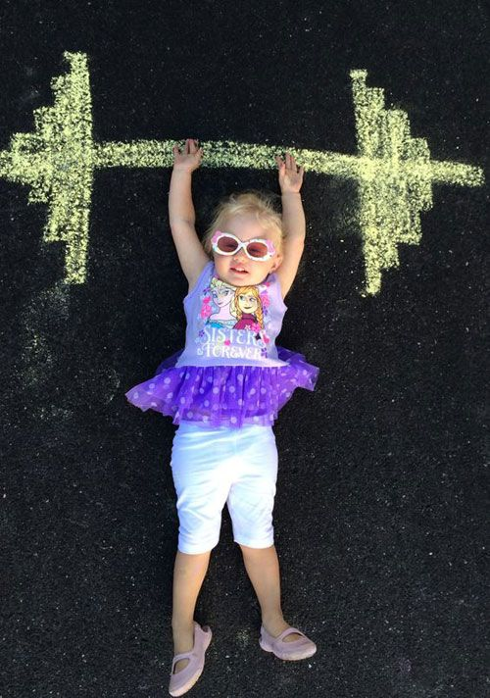

- Touwtjeshindernisbaan
(hang kriskras wat touwen, linten of wol en probeer er door te kruipen)
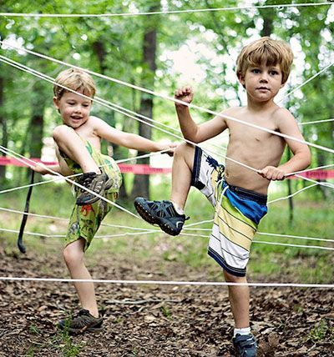 veel plezier !

